# Lý thuyết Bài 7: Sóng điện từ

**Lý thuyết Vật lí 11 Bài 7: Sóng điện từ**  
**A. Lý thuyết Sóng điện từ**  
**1. Định nghĩa và tính chất của sóng điện từ**  
*a. Định nghĩa sóng điện từ*  
- Sóng điện từ là sự lan truyền trong không gian của điện từ trường biến thiên  
- Ánh sáng có bản chất là sóng điện từ  
*b. Tính chất của sóng điện từ*  
- Tốc độ truyền sóng của sóng điện từ trong chân không là c=3.108m/s. Trong không khí, ta có thể lấy gần đúng tốc độ này bằng 3.108m/s  
- Trong mọi môi trường vật chất, tốc độ truyền của sóng điện từ đều nhỏ hơn c  
- Một số hiện tượng đặc trưng của sóng điện từ là: phản xạ, khúc xạ, nhiễu xạ  
Lưu ý: Khi truyền qua các môi trường khác nhau, tần số và chu kì của sóng ddienj từ không thay đổi  
**2. Thang sóng điện từ**  
- Thang sóng điện từ cho biết dải bước sóng và dải tần số ứng với các loại bức xạ khác nhau  
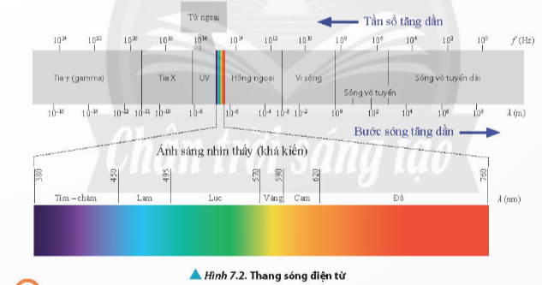  
**Sơ đồ tư duy về “Sóng điện từ”**  
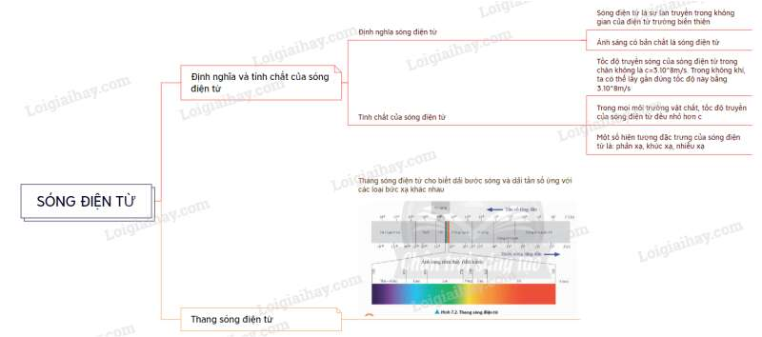  
   
**B. Bài tập Sóng điện từ**  
Đang cập nhật ...  
**Xem thêm tóm tắt lý thuyết Vật lý 11 sách Chân trời sáng tạo, chi tiết khác:**  
Lý thuyết Bài 8: Giao thoa sóng  
Lý thuyết Bài 9: Sóng dừng  
Lý thuyết Bài 11: Định luật Coulomb về tương tác tĩnh điện  
Lý thuyết Bài 12: Điện trường  
Lý thuyết Bài 13: Điện năng và thế năng điện